Инструкция по добавлению программы расчёта вывесок ElfWizard в список доверенных программ антивируса Касперского
- Отключите антивирус Касперского в трее – в правом нижнем углу щёлкнуть правой кнопкой мыши на значке антивируса Касперского и выбрать «Выход».
- Установите ElfWizard на свой ПК.
- Запустите антивирус Касперского
- После запуска антивирус Касперского может определить файл ElfWizard’а Bootstrap.jar, который находится в папке C:\Program Files\ElfWizard, как вредоносный. Не обращайте внимания и не предпринимайте никаких действий.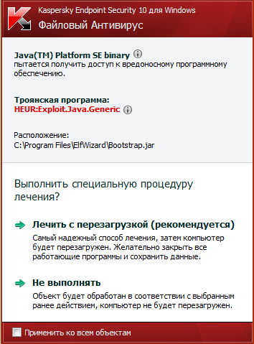
- Откройте интерфейс антивируса и перейдите на вкладку “Настройка” -> “Антивирусная защита” -> “Исключения из проверки и доверенные программы” -> “Настройка”.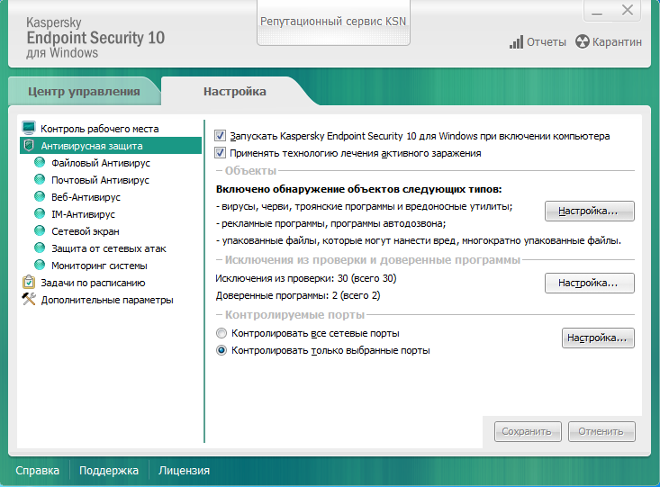
- Перейдите на вкладку “Исключения из проверки” и нажмите “Добавить”. 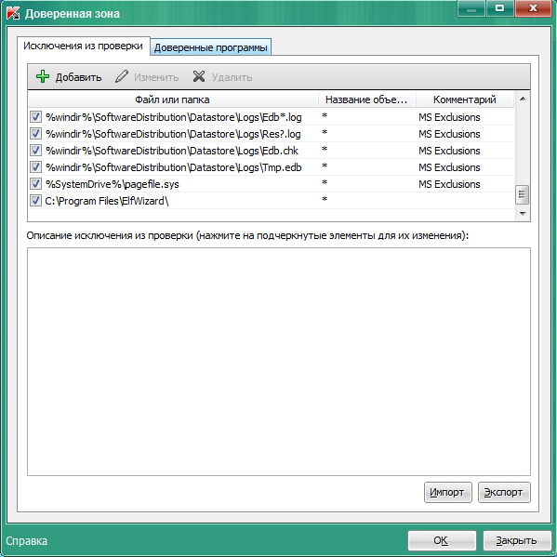
- Далее необходимо установить галочку на “Файл или папка” -> нажать на “выберите файл или папку…” -> установить галочку “включая вложенные папки” и нажать “Обзор”.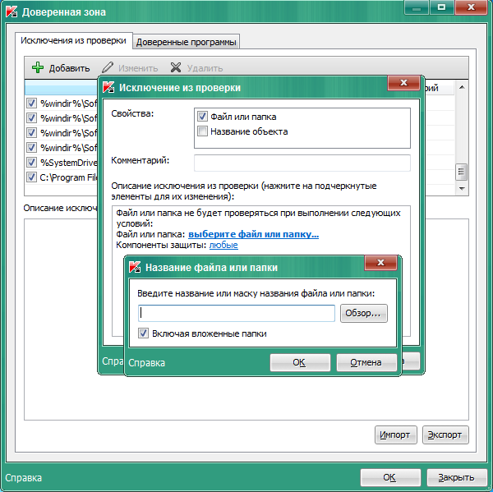
- В открывшемся окошке указать папку, в которую установился ElfWizard. В данном примере это - C:\Program Files\ElfWizard. 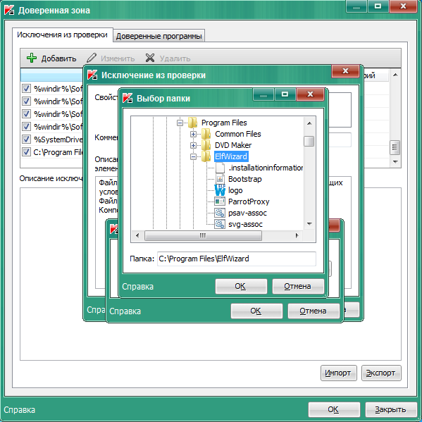
- Далее везде нажимаете “ОК” и “Сохранить”.
- Перезапустите антивирус Касперского (пункты 1, 3) и после запустите ElfWizard.

